[2026 Samsung DS - RL] 과제 2 홍기철
● REINFORCE 알고리즘에서 수정한 내용과 그 이유
- Actor-Critic 및 GAE 도입: 순수 REINFORCE의 큰 분산(Variance) 문제를 해결하기 위해 Critic Network를 추가하고 GAE(gamma=0.99/lambda=0.95) 적용 (TensorBoard 상에서 손실 함수의 안정적 수렴 확인)
- 엔트로피 규제 및 어닐링: 초기에는 높은 계수(0.1)로 넓은 조향각 탐험을 유도하고, 점진적으로 축소(0.01)하여 최적 경로로의 수렴 유도
- 커리큘럼 및 전이 학습: Sparse Reward 해결을 위해 Map 1, 2는 가까운 거리부터 점진적 학습(Curriculum), 함정이 밀집된 Map 3은 Map 2의 가중치를 이식(Transfer)하여 정책 붕괴 방지

● 자체 실험 결과 분석 및 설명 (ex. Tensorboard 시각화 그래프 등)
- 평가 결과: 모든 맵에서 100회 평가 결과, 모든 맵에서 100% 성공률 달성
- Map 1 (일직선 장애물 회피): 초기 성공률 17.5%에서 가파르게 상승하여 약 1,100~2,000 에피소드 사이에 성공률 100%, 최종 보상 100.0 수렴 및 조기 종료
- Map 2 (복잡한 벽 우회): 커리큘럼 단계를 거쳐 약 3,000 에피소드 시점에 성공률 97%~100% 도달 및 우회 경로 확보
- Map 3 (함정 밀집 구역): 초기 학습 불가능 상태에서 Map 2의 사전 학습 가중치 이식 후, 단 1,543 에피소드 만에 성공률 100%(보상 약 93.0) 기록 및 조기 종료

● 실험 방법에 대한 부가 설명 (시도 횟수, 성공률, 알고리즘의 한계점 등)
- 시도 횟수 및 학습 스케줄: 최대 에피소드 20,000회 이상 설정, 기본 학습률 3*10^-4적용 (단, 정책 붕괴 위험이 큰 Map 3은 1*10^-4로 낮추어 안정성 확보)
- Early Stopping: 최근 100회 이동평균 성공률이 95% 이상인 상태를 50회 연속 유지 시 자동 종료 (장기 학습 시 발생하는 그라디언트 오염과 정책 퇴화를 막는 핵심 방어 기제로 작동)
- 알고리즘의 한계점 및 개선 방향: On-policy 특성상 샘플 효율성이 떨어져 수천 번의 훈련이 필요하며, 좁은 길목에서의 미세한 분산 제어가 지연되는 한계 존재

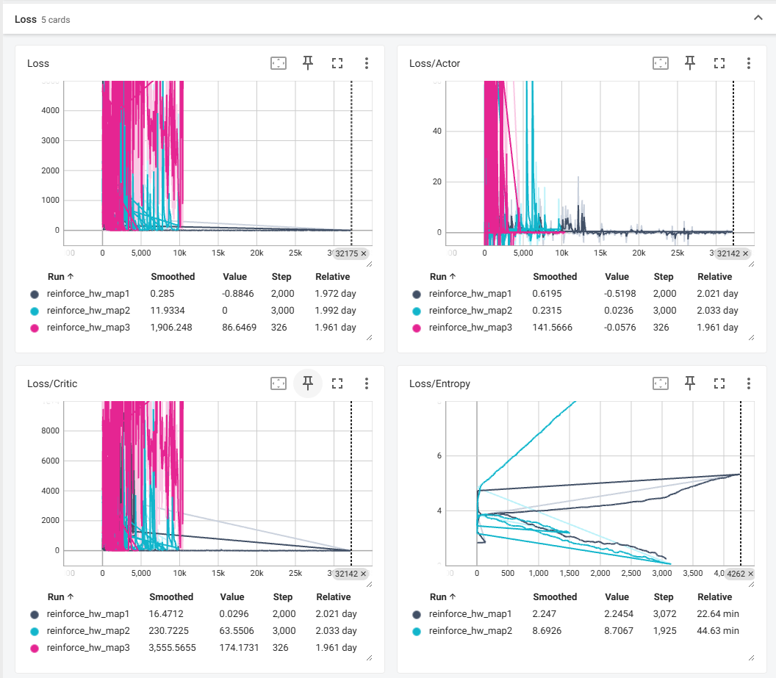

● 그래프 분석
난이도가 높은 map3(분홍색)으로 갈수록 학습 초기 손실(Total, Actor, Critic Loss) 값이 매우 크게 진동하며 심한 학습 불안정성을 보이지만, 점차 단계가 진행됨에 따라 모든 맵의 손실 함수와 엔트로피가 하향 안정화되며 최적 경로로 수렴해 나가는 양상을 보입니다.

